تطور الخط العربي(اللين المقور )
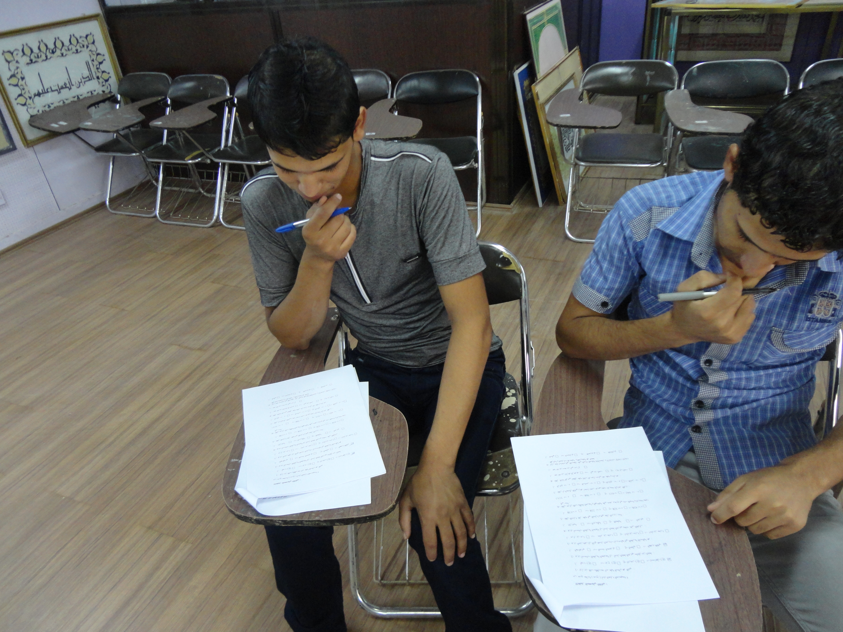

الهدف التعليمي :
- يهدف الفصل إلى معرفة المتعلمين أهم أنواع الخط العربي بعد التطور الذي حصل على الحرف الحربي .
الأهداف السلوكية : يكون المتعلم قادرا على إن :
- يعرف كل نوع من أنواع الخط العربي .
- يعرف سبب تسمية كل نوع من أنواع الخط العربي اللين ( المقور )
- يعرف أهم مميزات كل نوع من أنواع الخط العربي .
- يكتب حروف خط الرقعة بصورة جيدة .
- يكتب كلمات وجمل بخط الرقعة بصورة جيدة .
- يكتب حروف خط النسخ بصورة جيدة .
- يكتب كلمات وجمل بخط النسخ بصورة جيدة .

- تطور الخط العربي اللين ( المستدير ) :
يقال انه قدم من المدينة ، واستخدم في التدوين ولأغراض المدن الأخرى ، وكان هذا الخط سهلا تتحقق فيه السرعة واليسر ، وأطلق عليه (التحرير) ، يعد خالد أبي الهياج أول خطاط تذكره المصادر امتهن الخط والوراقة وقد ذاع صيته في خلافة الأمام علي بن أبي طالب كرم الله وجهه ، وأيام الأمويين ، وجاء بعده مالك بن دينار الوراق الذي اشتهر بكتابة المصاحف.
وفي أواخر العصر ظهر كاتب المصاحف قطبه المحرر والذي عد ظهوره مرحلة جديدة في ازدهار الخط العربي وتطوره ،حيث استخرج أربعة خطوط من الخط اللين كان استخدامه شائعا وهو قلم الجليل ويسمى ( الجلي ) نسبة لكبر حجمه ، واخترع قلم الطومار ، أن أشهر مجودي الخط العربي ، والمتفننين الأوائل الذين تفردوا بالخط ، قد نشئوا في بغداد ، ومنها برعوا بخطوطهم ،إذ كانت بغداد عاصمة الدولة على عهد العباسيين .
ولقد زاد تطور الخط العربي في أوائل الدولة العباسية على يد رجل من أهل الشام في خلافة السفاح أول خلفاء بني العباس ، يقال له ( الضحاك بن عجلان الكاتب ) فزاد على قطبه المحرر الخطاط في العصر الأموي ، ثم إسحاق بن حماد الكاتب ...فزاد على الضحاك ، وكان هذان الكاتبان يخطان الجليل ... ثم تلاه إبراهيم الشجري اخذ عن إسحاق ( الجليل ) واخترع من قلم اخف منه سماه ( قلم الثلثين ) ثم اخترع من الثلثين قلما اخف منه سماه ( قلم الثلث )
وقد انتهت جودة الخط العربي إلى الوزير بن مقلة الخطاط إذ هو الذي اشتهر بأنه َولد خط الثلث واشتقه من ( الجليل والطومار ) وسماه البديع أول الأمر ، ووضع له المقامات والأبعاد ، وحسنه وجمله ، والواقع إن الوزير بن مقلة ، كان أشهر الخطاطين في عصره وهو مضرب المثل في جودة الخط إلى أيامنا هذه " واستمر تجويد الخط وتحسينه في رحلة فنية افرزها لنا التاريخ الإسلامي المشرق ، واخذ الخط العربي يتسلق قمة المجد إلى إن وصل إلى هذه الأنواع المتعددة .

اهم أنواع الخط العربي هي :
اولا: خط الثلث : هو خط متطور عن خط النسخ ، وسمي بالثلث لأن حجمه يساوي ثلث خط النسخ الكبير الذي كان يكتب به على الطور ،والطومار هو الملف المتخذ من البردي أو الوراق وقد كان يتكون من عشرة جزء يلصق بعضها ببعض في وضع أفقي ثم يلف في هيئة اسطوانة ، وسمية بالنسخ الكبير بخط الطومار ومنه اشتق الثلث الذي يسمى (سيد الخطوط).
وترجع تسمية الثلث وما في معناه من الأقلام المنسوبة ، كالثلثين والنصف بهذا الاسم إلى مذهب ذهب أليه بعض الكتاب بأن هذه الأقلام المنسوبة من نسبة قلم الطومار في المساحة ، وذلك إن قلم الطومار الذي هو أجل الأقلام مساحة ، عرضه أربع وعشرون شعرة من شعر (البرذون ) ، وقلم الثلث منه بمقدار ثلثه وهو ثمان شعرات ، وقلم النصف يقدر نصفه وهو أثنتا عشرة شعرة ، وقلم الثلثين بمقدار ثلثيه وهو ثمانية عشرة شعرة . وينسب اختراع قلم الثلث إلى (أبي علي بن مقلة ) ، ويقال إن ابن مقلة سبقه ( إبراهيم الشجري ) وكان اخط أهل دهره ، الذي استنبط من خط الجليل ، الثلث والثلثين .
بل إن ابن البواب ( المتوقي ـ 425 هـ ) قدم في نطاق خط الثلث سبعة عشر قلما هي : (الثلث _ المعتاد – النثور – المقترن – التوقيع – المحقق – الريحاني – المصاحف – المسلسل – الغبار – النسخ – الفصاح _ الرقاع – الرياسي _ الطومار- الحواشي – الجليل ) . وقد سمي خط الثلث في العصور المتأخرة ( المحقق ) بسب تحقيق كل حرف من حروفه للأغراض المراد منها ، وكانت تضاف تحت سيناته ثلاث نقط لتجميله وزخرفته ، وقد سماه العثمانيون ( جلي الثلث ) . ويستخدم خط الثلث في الكتابة على الأضرحة ، والجوامع ، والأماكن المقدسة لما يتمتع به من مميزات في التركيب التي تتمثل في تداخل الحروف وتشابكها ،ومدها ،وحسن اختيار مواقعها وتطابق إشكالها ، وجمالية سطره ، وهو من الخطوط الصعبة التي يحتاج إلى مران يدوم سنين طوال ومهارة كبيرة ، ولا يعد الخطاط خطاطا إذ ما أتقن خط الثلث . وهو خط جميل سواء كان جليلا أم رقيقا ويحتمل الكثير من الحركات وأشهر من كتبر بهذا الخط المرحوم هاشم محمد البغدادي ، والدكتور عبد الرضا بهية ، والأستاذ الدكتور إياد الحسيني والأستاذ عباس البغدادي ,غيرهم .

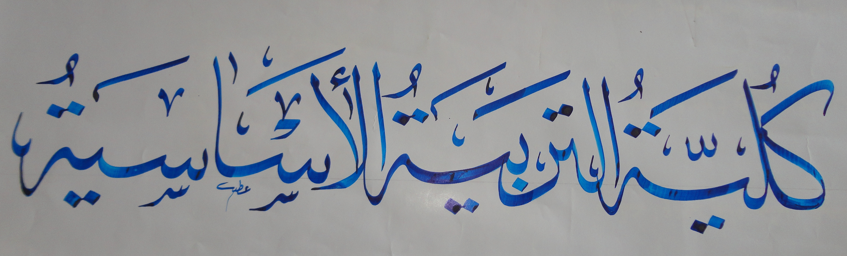

الشكل يوضح كتابة خط الثلث

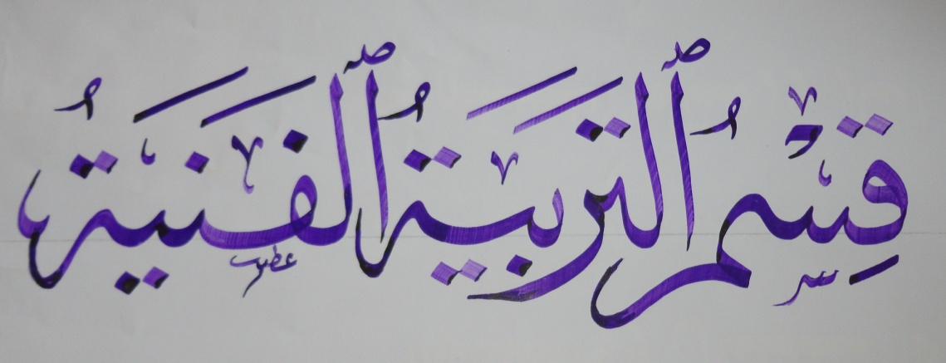

الشكل يوضح كتابة خط الثلث
خصائص ومميزات خط الثلث هي :
- يميل هذا الخط من الاستدارة كمن المحقق .
- ترويس القلم ضروري له لاسيما في حرف الألف ، واللام .
- بعض حروفه تتميز بوجود عقد (فتحة البياض ) مثل الصاد ,الطاء ، ولا يجوز الطمس.
- لخط الثلث نوعان : الثقيل والخفيف . بالنسبة للتفاوت بين الثقيل والخفيف أن المبسوطات والمنتصبات سبع نقاط في الثقيل وخمس نقاط في الخفيف .
- الثلث خط جميل يحتمل التشكيل والتركيب سواء كان رقيقا أم جليلا .
- يستعمل خط الثلث في الكتابة في المساجد، والمحاريب ، والقباب ، والواجهات ، وفي أسماء الآيات وعددها ، وفي المصاحف ، واللوحات الفنية ، وعناوين الكتب والمجلات والصحف .

